（客户Logo）
（客户名称）
呼叫中心解决方案



全国统一咨询电话：4006-577-688
北京：010-64953085
上海：021-63599971
www.exeed.com

目 录

1．项目建设目标与可行性分析 2
1.1需求描述 2
1.2 项目建设目标 3
2．呼叫中心解决方案 5
2.1系统概述 5
2.2 产品特点 5
2.3 系统设计原则 6
2.4 系统结构图 6
2.5 主要功能说明 7
2.5.1 来电互动式语音应答功能（IVR） 7
2.5.2自动呼叫分配（ACD） 8
2.5.3 呼叫控制功能 9
2.5.4 弹跳页面 9
2.5.5 通讯簿功能 10
2.5.6 自动语音识别（ASR） 10
2.5.7 文本转语音（TTS） 10
2.5.8 录音/放音 10
2.5.9 外拨功能 11
2.5.10 系统监控与管理 11
2.5.11 统计报表功能 11
2.5.12 知识库功能 12
3．我们的服务承诺 13
附录：易宣科技简介 13

1．项目建设目标与可行性分析

1.1需求描述
注：将“XXXXXX公司”直接替换为您的客户名称即可。
XXXXXX公司简介：

现阶段XXXXXX公司对呼叫中心系统的需求主要有： （请按照实际客户需求改动以下项目）
- E1进线，16名坐席设置，主要服务于企业客户；
- 能够处理以接听为主的咨询/投诉、业务受理等呼入类业务，同时又能满足企业客服人员或销售人员以外拨为主的电话销售及客户（客户）回访调查类的业务需求；
- 能够提供每周7天，每天24小时的不间断服务，并允许客户在与客服人员联络时选择语音、IP电话、电子邮件、传真等多种通信方式，真正实现随时随地、无障碍的沟通；
- 能事先了解有关客户的各种信息，不同客户安排不同客服人员与之交谈，并让客服人员做到心中有数（强大的信息调取及来电弹跳功能）；
- 呼叫中心的业务流程开发应符合XXXXXX公司的实际业务，例如客户可随时来电查询其所办理业务目前进展到哪个环节，企业管理人员也可随时查询某项任务目前执行到何种程度，客服人员也可将电话转给相关部门，从而有助于事情的解决；
- 此呼叫中心不是“支出中心”，而是不仅具有良好的社会效益，同时具有良好的经济效益的“利润中心”；
- 呼叫中心应采用最现代化的技术，有好的管理系统，随时可以观察到呼叫中心系统运行情况以及各种任务的进展情况，从而为用户提供最优的服务。
- 预留标准接口，能够与XXXXXX公司内部的CRM系统等实现无缝接合，全方位满足用户的各种需求。

1.2 项目建设目标
XXXXXX公司呼叫中心解决方案业务功能规划图：
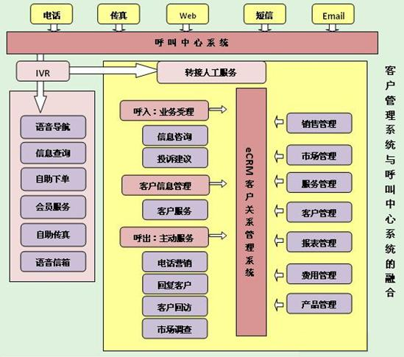

本套呼叫中心解决方案采用的是易宣科技运作成熟的产品——pcVox呼叫中心系统，以XXXXXX公司的业务流程为主线，采用了先进的模块化设计理念，并且实现了各个子系统之间的无缝融合，可实现最大程度上的产品预制。系统建设成本低廉，实施快捷，安全可靠，可以满足XXXXXX公司对呼叫中心的需求；采用套装化理念使得构架、安装都十分方便，可以轻松实现企业与客户的无障碍沟通，无论何时何地通过何种媒介都可以方便地开展电子商务，有效管理整个企业的运作。
我们专注于为客户提供整体的CTI与CRM解决方案，致力于成为企业建设呼叫中心的长期战略合作伙伴，并能为客户提供呼叫中心一站式服务，为企业呼叫中心的建设提供集售前咨询、售中项目实施、售后技术支持及系统运营管理咨询等全程服务。

XXXXXX公司建设呼叫中心系统后，将要达到的目标与效果有：
- 提高客户服务质量，有效维系老客户，拓展新客户，提高客户满意度
该系统将有效提高客服人员的工作效率与服务质量，成为客户与企业之间的沟通桥梁。系统提供多种与客户沟通的方式，方便客户随时通过电话、传真、邮件等方式跟企业客服人员进行沟通，来电弹跳等功能大大拉近了企业跟客户之间的距离，能够有效维系老客户，开拓新客户。
- 创造和提升企业形象，彰显企业实力
客户服务呼叫中心的建设，为企业提供了一个电子化（电话、Internet等）的服务窗口，能够更加有效地制造品牌效应。客户服务中心的建设也为企业的宣传开辟了一个全新的大众媒体，即电话和Internet的媒体。由于电话和Internet的延伸是无限的，它比传统媒体拥有更广泛的消费群体，全球用户无论何时何地，只要通过无处不在的电话或Internet，就可以享受到XXXXXX公司企业的服务。可见，客户服务中心的建设，对于XXXXXX公司企业的形象宣传和品牌的树立，将会起到巨大的推动作用。
- 优化服务流程，从多方面降低企业内部管理和运营成本，提高员工对企业的满意度
现代的呼叫中心系统已经由“成本中心”转化成了“效益中心”，它将有效降低企业内部管理成本与人力资源成本。该呼叫中心系统可使企业每一位客服人员及部门的职责划分更加明确，精简不必要的岗位设置，降低企业内部的管理成本。客服人员的工作量可以通过各种统计数字得到量化，并随时提供监督功能，这为科学地评定每一位客服人员提供了准确的依据，同时也提高了客服人员对公司人事管理方面的满意度。而对于客户来说，可以更加明确地知道什么问题应该找谁解决，减少中间环节。这样就可以大大优化企业内部的服务流程。另外，系统使办公无纸化得以真正实现。
- 建立企业价值协作网，提高企业客户服务质量，降低运营成本
企业的价值都不是独立存在的，而是以整个供应链体系价值为基础。任何产品或服务的提供，往往需要众多企业携起手来，彼此通力合作才能顺利实现。因此，本套系统有助于XXXXXX公司及其各个环节合作伙伴之间建立行之有效的价值协作网，让信息和流程贯穿整个供应链，将其供应链转变成一种可长期利用的稳固资源，有效增强市场灵敏度，帮助XXXXXX公司赢得更大市场竞争优势。
- 增强企业核心竞争力
在服务好客户的同时，降低企业自身运营成本，这种“双管齐下”的方式能够极强地增强企业核心竞争力，在竞争异常激烈的现代企业中立于不败之地。

2．呼叫中心解决方案

2.1系统概述
pcVox讯猛龙系列产品是易宣科技专门针对某行业（请修改）呼叫中心的需求，研发出的一套完整的，整合电话、计算机并结合网络、数据库技术的高性价比的Call Center Package。
本系统可分为USB实现方式及一体机实现方式。pcVox-USB系列产品（目前分为2/4/8 线）体积小而功能齐全，只需要一根电话线，一个USB硬件和一套软件就可使用，不需要专门的PBX设备，适合小型公司或大中型企业的小型客服部门使用，也可作为商务人士的个人办公平台。一体机方式同时支持模拟线路与数字线路，可以实现最多64个坐席，满足企业对更多坐席的需求。
pcVox系统不仅具有一般呼叫中心的全部功能和特性，还提供OCX标准控件，可作为编程人员二次开发的平台，还可与用户内部的CRM系统等良好集成，为用户构造包含语音平台在内的一体化客户协作与交互的平台服务。用户将以低成本换取内部工作的高效率，同时改进并提高客户服务质量，从而提升企业形象、提高市场竞争力，推动企业的发展。

2.2 产品特点
pcVox-USB系列产品的特点与优势：
- 功能齐全，价格却只有交换机解决方案的十分之一
本系统可以实现大型呼叫中心的绝大部分功能，成本却十分低廉，只有交换机方案的十分之一，无须投入大量成本，pcVox系列产品即可完全满足中小企业的呼叫中心系统要求。
- 易于实现、管理和维护
pcVox系列产品易于实现，便于初期的安装和后期的管理与维护。基本上不需要额外的维护开支。考虑到中小型企业的实际情况，讯猛龙USB系列产品避免了复杂的部件和繁琐的安装程序，只需要一根电话线，一个USB硬件和一套软件就可以使用，让呼叫中心可以随身携带。
- 系统扩展能力强，便于系统整合或升级
本系统提供开放接口功能，可以搭配企业客户既有的客户关怀系统（CRM）或者企业资源管理系统（ERP）使用，用户可以将公司既有的业务流程整合pcVox功能，达到系统整合的目的。

2.3 系统设计原则
本解决方案的设计遵循以下几个原则：
- 实用性原则：本系统所采用的技术路线、产品已经过实践检验，被证明是成熟可靠的，设计结果能满足客户的需求并且行之有效。
- 先进性原则：网络的先进性将通过网络构架的先进性、硬件设备的先进性、传输速率和协议选择、信息系统的先进性来体现。
- 可靠性原则：网络的可靠性将通过选择能够可靠运行的网络结构、选择可靠的网络和计算机硬件设备，以及选择可靠的网络操作系统和信息应用系统来体现。
- 安全性原则：本系统通过加强内部访问控制和外部访问控制两方面来保证网络和信息安全。
- 开放性原则：采用标准通用的网络协议和信息传递方式，保证系统的开放性。
- 易管理性原则：以网络的结构和网络设备的易管理性来体现。
- 易扩充性原则：为以后的发展提供系统的可扩展能力，避免用户的投资浪费。
- 经济性原则：在技术性能和价格的平衡中，技术性能优先，兼顾价格。

2.4 系统结构图
pcVox呼叫中心架构图：

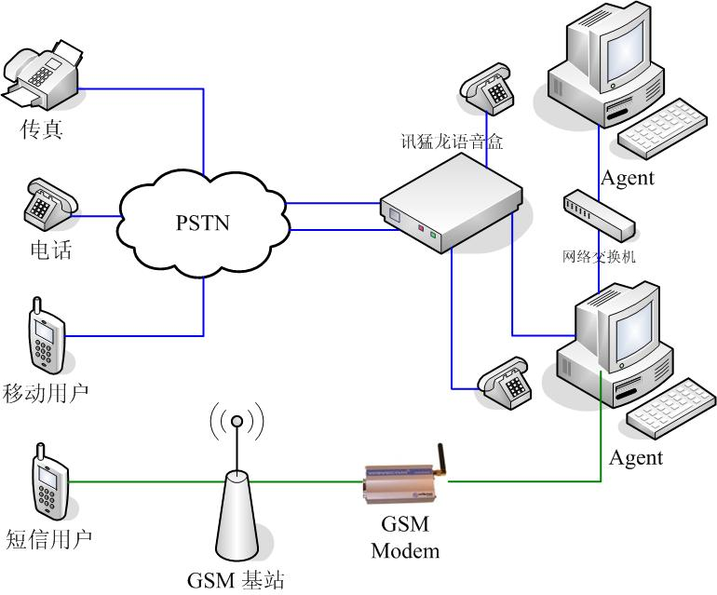

2.5 主要功能说明

2.5.1 来电互动式语音应答功能（IVR）
IVR (Interactive Voice Response) 即互动式语音应答功能，可提供每周7 天，每天24 小时的不间断的全自动语音与传真服务。主要应用在：语音查询功能和语音信箱功能。
- 语音查询功能：来电进入语音查询系统通过提示语引导来电者输入按键（或语音方式），选择自己需要的信息。查询系统能够7*24小时工作，也可设置上下班、节假日不同流程，选择定时更换语音流程，减少人力成本，同时也降低人工操作的疏失，提升整体服务品质。
- 语音信箱功能：语音留言可以帮助记录客户的目的或需求，客服人员可登陆系统查看、听取留言；系统的监控功能也会记录下他拨打电话的详细情况。7*24小时服务，无须担心错过任何商机。
除此以外，IVR系统还可以实现以下功能：
- 树状语音流程编辑：使用流程编辑器设计语音流程，设定方式简单明了；提供可视化架构编辑程序与各种流程/语音模板，设定时只要轻移鼠标，拷贝、剪贴便可设置属于企业自己的个性化的语音流程；
- 传真索取/传真自动回复：在IVR语音流程中设定发送/接收传真，客户按相应按键后就可以向系统发送或索取传真，系统接收后的传真以标准的tif格式保存于磁盘中，企业能够真正实现办公无纸化，且节省人力。
座席传真服务包括在线传真服务、离线传真服务；传真文件自动转换，可将大多数文件转为传真格式发送，受理各种业务的自动传真回复请求。
IVR系统提供话音菜单，无需话务员IVR本身就可进行一定的事务处理；提供丰富的语音及其控制功能，能完全满足各行业的需要；支持多种数据来源，连接到客户的数据库，进行信息查询和交互操作，快速实现客户业务逻辑；传真线路与语音线路相同；具有语音编辑与管理功能。
树状语音流程编辑功能：
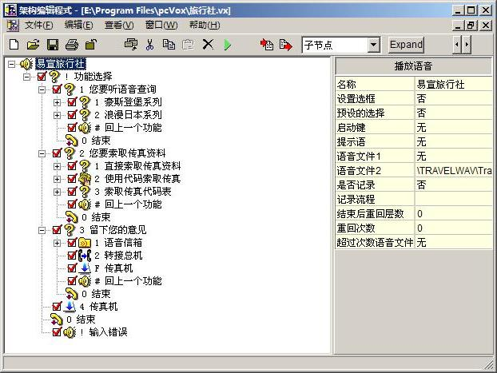

2.5.2自动呼叫分配（ACD）
本系统提供坐席技能分组功能（业务技能组、专家组），自动分配，分配策略可定制，灵活多样；提供多种ACD 排队方式，如线性算法、轮循算法、最长空闲时间优先算法、最少回答时间优先算法、回答次数最少优先算法、最高技能优先算法、最低技能优先算法、呼叫记忆优先算法等，还可根据用户需求开发各种ACD 算法。
- 呼入自动排队，呼入自动分配服务
- 自动外拨排队，自动外拨分配服务

2.5.3 呼叫控制功能
- 转接/代接/三方会议
- 人工坐席服务：如果IVR系统满足不了来电客户的需求，可转接人工坐席，由客服人员进行相应解答或业务受理；
- 呼叫转移：座席间呼叫转移，自动语音转座席，座席转移至自动语音，外线呼叫转移，无人应答自动转移，呼叫保持与恢复，呼叫应答与挂机；
- 坐席状态显示：示忙、示闲、话后处理、振铃中、通话中等多种状态显示；
- 班长功能：班长监听，班长插话，强制登出，强制转移等。

2.5.4 弹跳页面
- 来电客户资料弹屏：将来电者资料迅速自动显示在屏幕上，使客服人员迅速了解到来电者的身份、背景、历史消费纪录；对每一通来电还可以进行文字备注；
- 弹跳网页：与互联网相连，方便用户查询；
- 弹跳页面编辑功能：可自行编辑弹跳客户资料的页面所显示的信息条目，可以为客户名片，或是图像信息。
来电弹跳界面：
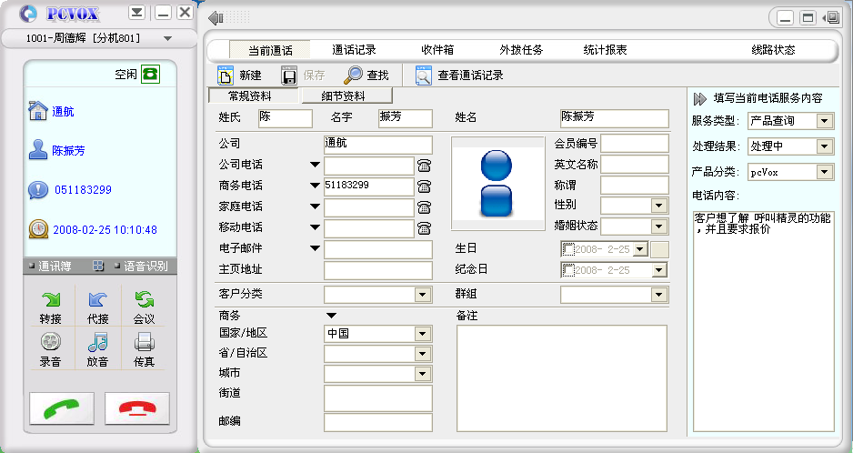

2.5.5 通讯簿功能
- 联系人资料快速导入导出：可从Outlook、Excel导入通讯簿，也可将通讯簿中联系人资料导出，减少联系人资料重整的时间；
- 查询功能：模糊查询、分组查询等，用户可自定义；查询内容可包括客户姓名、交易日期、订单编码、订单状态、联系电话等动态信息；
- 群组功能：对客户资料进行分组管理，可针对性地区分客户群体，做出适合不同群体发展的策略；
- 整合名片扫描功能：方便您通过扫描名片快速录入联系人资料（需要相关外设）。

2.5.6 自动语音识别（ASR）
ASR (Automatic Speech Recognition) 即自动语音识别技术，是指将人说话的语音信号转换为可被计算机程序所识别的文字信息，从而识别说话人的语音指令以及文字内容的技术。在本系统中，有以下几部分应用到ASR：
- IVR产品查询：进入IVR之后，来电者无须听完系统语音提示，直接呼叫产品名称即可，系统会自动识别来电者所呼叫的语音，然后把所需内容播放出来。无需来电者按键，节省了来电者大量的查询时间，提升了来电客户对企业的满意度。
- 语音查找联系人：只需对着麦克风念出联系人的名字，系统会自动查找出来电者需要的客户资料，省去客服人员大量查找客户资料的时间。

2.5.7 文本转语音（TTS）
TTS (Text To Speech) 即文语转换技术，又称文语转换技术，是将输入的文本经过处理，转换为可以听得懂的、流利的汉语口语输出的声音数据。TTS技术在本系统中主要应用于：
- IVR语音流程编辑：可直接输入文字内容，无须人工录音；修改时只需修改文本内容，十分方便；
- 外拨语音文件：只需将要外拨给客户的内容写成txt文件，系统会在发送时自动转换成语音文件播放给客户。

2.5.8 录音/放音
- 全程录音或选择性录音功能：本系统可以自动将每个坐席人员的每次通话进行全程录音，也可以根据自己的需要手动进行有选择的录音。录音文件可检索查询，播放听取，为客户服务保留凭证；
- 在线放音功能：本系统可把经常需要重复回答的内容录制成语音（或利用TTS技术直接输入文本内容），在客服人员与客户通话中，将录制好的语音文件直接播放给客户，避免了客服人员重复回答的厌烦情绪，提高了服务质量。

2.5.9 外拨功能
外拨功能主要应用于自动语音客户回访，系统自动拨打客户电话并播放回访语音或直接向客户手机发送短信，自动外拨功能也可以将来话转至相关单位或部门处理，这样既降低了客服人员的工作强度，又为客户的建议或投诉找到了更好的处理部门。
外拨功能可根据客户的需要完全自由定制多种呼出计划。系统提供呼叫历史记录和结果记录，以及呼叫任务多种数据库接口。
系统可进行坐席外拨/自动外拨语音文件/架构流程/短信/传真等：
- 坐席外拨：方便销售人员进行电话营销；
- 自动语音客户回访：系统自动拨打客户电话并播放回访语音；
- 自动外拨语音流程：自动拨打客户电话并播放流程架构，客户可以根据提示按键操作，可实现客户与企业的互动交流；
- 自动收发、群发短信或传真：适合对固定的大量的客户群进行群发，用于客户关怀或信息通知，或是对在外的配送人员发信息，在提高工作效率的同时节省企业成本（群发短信需要相关外设）；
- 自动导入功能：在外拨语音和短信的时候也可以直接从通讯簿导入联系人，系统会自动把联系人的相应联系方式添加进来，免去客服人员手动添加收件人的繁琐。

2.5.10 系统监控与管理
系统的监控功能包含外线监控与内线/坐席监控。
外线实时监控，包括实时监测外线通话状况，呼叫队列的排队情况，实时显示通话数据，等等；坐席监控包含班长监听，班长插话，坐席监听监控等等。
监控画面如下，左边是外线监控，右边是坐席监控。班长坐席可选中某个坐席，点击右键进行强制示忙、强制示闲等操作。

2.5.11 统计报表功能
本系统能够对来电和去电的详细情况进行有效统计，包括客户在线等待时间、来电记录、IVR查询记录、收发短信息记录等，并且形成各种统计图形。系统管理员可以灵活地自定义统计内容，为决策层提供权威有效的数据。
- 实时监控功能：对系统的运行状态、坐席状态、来电者队列等进行实时监控；对坐席的服务内容进行监听监控；
- 坐席服务情况统计：对坐席的详细服务情况进行统计分析，包括通话时间、转接呼叫率、平均每通电话处理时间等等；为科学地评定每一位客服人员提供科学依据；
- 队列服务情况统计：对IVR进线状况进行统计，包括人工呼叫次数、最长时间等待、放弃次数、占线率等等。为企业管理层的决策提供依据；
- 自定义查询/统计内容：系统管理员可灵活自定义统计内容，例如按照通话类别（投诉/咨询/建议等）对所有来电进行分类、查询、统计。
统计报表界面：
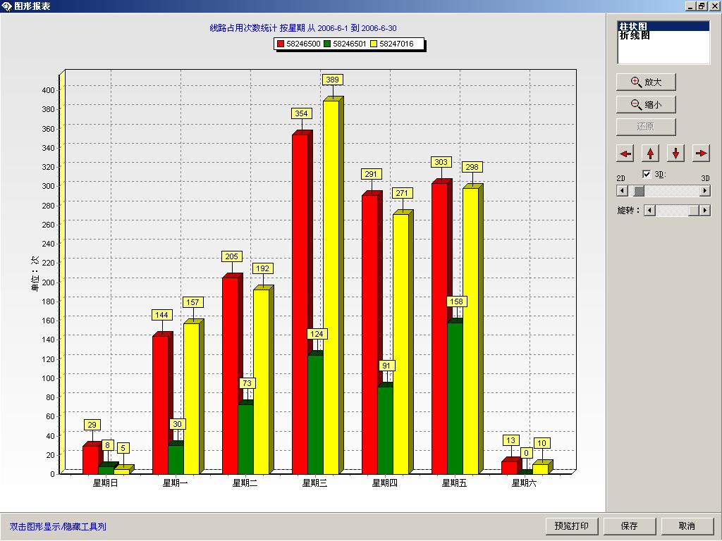

2.5.12 知识库功能
本系统的知识库功能用于共享呼叫中心有价值的知识信息。客服人员可以将系统中有价值的事务、客户常问到的问题或行业内值得借鉴推广的经验总结成文章或写成FAQ（问与答）形式，作为工作人员参考资料。知识库具备检索功能，客服人员可快速找到所需信息。

3．我们的服务承诺
安装与培训
系统免安装费、技术培训费。安装人员在用户现场将严格按照系统的操作规范执行安装步骤，提供详细的操作说明书。安装完毕后，技术人员将向用户提供周到的系统操作培训并提供培训情况调查表，由用户签收以保证培训的效果。
验收与保修条款
提供免费升级、免费维护。安装、培训完毕后，由用户验收并签署验收报告并填写保修卡。我公司对于所提供的产品自用户签署验收报告之日起，一年之内对合同要求安装的软件及所配硬件进行免费保修，终身提供系统维护服务。提供保修单一式二份双方留存。
故障模拟技术支持及远程维护
当用户在使用过程中遇到故障，可通过与我公司客服中心电话联系，描述故障现象，我公司客服人员可模拟用户现场及设备环境，模拟用户的故障现象，并提供有针对性的解决办法。
公司有专业技术人员值守服务电话并对所有的系统故障申告进行登记，在接到用户的故障申告1小时之内提出方案并通知用户。我公司客服中心将定期关心用户的使用情况，如用户有需要，可对用户进行远程维护服务。

附录：易宣科技简介
易宣科技是一家专业的CTI呼叫中心系统开发公司，是国内最早采用USB接口实现呼叫中心功能的系统集成商之一，在语音传真界面控制、TAPI标准、语音传真整合以及软件界面设计方面均拥有领先业界的技术水准。我们的呼叫中心产品在多个行业如汽车服务业、电视购物业、快递业、美容业等都有多个成功案例。
易宣科技主要产品如AnswerWare、PhoneWare、pcVox讯猛龙等呼叫中心系统一直处于同期行业内领先水平；行业应用软件例如快递业务综合管理系统（EIM）、艾滋病/性病自动语音咨询系统等等整合了大量的现代通讯技术，并且融合了CRM业务流程，是专为相关行业量身定做的呼叫中心系统，是CRM、业务流程与CTI的有机结合，填补了国内相关技术领域的空白。
我们专注于为客户提供整体的CTI与CRM解决方案，致力于成为企业建设呼叫中心的长期战略合作伙伴，并能为客户提供呼叫中心一站式服务，为企业呼叫中心的建设提供集售前咨询、售中项目实施、售后技术支持及系统运营管理咨询等全程服务。

易宣科技有限公司
全国统一咨询电话：4006-577-688
北京易宣：010-64953085
上海易宣：021-63599971
Http://www.exeed.com

